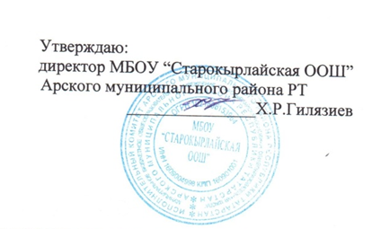
МЕНЮ
для учащихся старших классов (5-9 классы)
МБОУ “Старокырлайская ООШ” Арского муниципального района
со 2 го по 4 сентября
2 сентября | 3 сентября | 4 сентября
Завтрак
Щи из свежей капусты  с картофелем  250 | Салат морковный  60 | Винегрет овощной  60
Макароны отварные  200 | Каша овсяная вязкая  210 | Картофель отварной  150
Котлеты рыбные  80 | Сосиски отварные  50 | Кнели куриные с рисом  80
Чай с сахаром  200/15 | Чай с сахаром  200/15 | Чай с сахаром  200/15
Хлеб сельский  30 | Хлеб сельский  30 | Хлеб сельский  30

